Test (zadání) – reakce alkoholů a fenolů
- Následující schéma popisuje reakce alkoholů, ke každé reakci doplňte činidlo (vzorec), případně podmínky (např. zvýšená teplota, katalyzátor,...), nazvěte příslušný děj a produkt
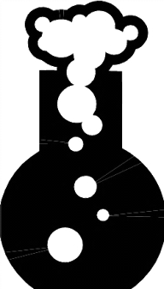
C₂H₅OC₂H₅ CH₃CHO
a b
C₂H₅ONa c C₂H₅OH d CH₃COOH
e f

CH₂ = CH₂ CH₃COOC₂H₅

děj | název děje | činidlo, podmínky | název hlavního produktu (homologická řada)
a
b
c
d
e
f

- Následující schéma popisuje významné reakce fenolů, doplňte vzorce vznikajících sloučenin

…………………………………………………….
a
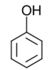
……………………………………………………. f b …………………………………………………….

e c
…………………………………………………… d …………………………………………………….

…………………………………………………….

Typ reakce | Název produktu
a – reakce s NaOH
b – bromace
c – nitrace do 3. stupně
d – slabá oxidace
e – silná oxidace
f – kondenzace s formaldehydem

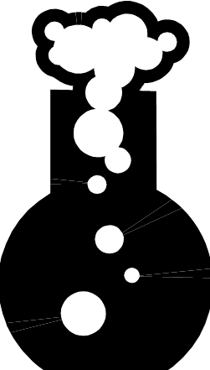

Obrázek:
http://office.microsoft.com/cs-cz/

Jméno:

